É necessário treinar um sistema de IA.

* **Tomada de decisão**: baseada em regras bem definidas.
* **Decisões neutras e calculadas**: livres de vieses humanos.
* **Automação**: auxilia na correção de erros e suporta falhas humanas.

**Tipos de IA:**

* **IA Geral**: Uma inteligência capaz de realizar qualquer tarefa intelectual humana (ainda não existe).
* **IA Restrita**: Inteligência especializada em resolver problemas específicos, como reconhecer faces ou prever fraudes.

**Teste de Turing:**

* Avalia se um sistema pode se comportar de maneira indistinguível de um humano em uma conversa.

**Conceitos Fundamentais:**

* **IA (Inteligência Artificial)**: Capacidade de sistemas computacionais de generalizar, aprendendo padrões mesmo quando apresentados de forma diferente da programação inicial.
* **Machine Learning (ML)**: Subcampo da IA que ensina computadores a aprender automaticamente com dados, sem programação explícita.
* **Datasets**: Conjuntos de dados usados para treinar e avaliar modelos de aprendizado de máquina.

**Aprendizado por Reforço:**

* Modelo de aprendizado baseado em recompensas para decisões corretas e penalidades para erros, promovendo ajustes progressivos no comportamento do sistema.

**Algoritmos Bioinspirados:**

* Baseados em comportamentos de seres vivos, como convivência social, conhecimento colaborativo e métodos heurísticos, para buscar soluções eficazes dentro de um espaço de possibilidades.

**Redes Neurais:**

* Um tipo de IA que simula o funcionamento do cérebro humano, com camadas de "neurônios" interconectados para processar e interpretar dados.

**Lógica Fuzzy:**

* Permite lidar com incertezas e encontrar soluções aproximadas, ajustando-se às variáveis de cada situação, ao invés de seguir respostas fixas.

**Algoritmo de Roteamento:**

* Define caminhos otimizados ou atribui valores aos links de conexão em uma rede neural para processar dados eficientemente.

**Neurônios Artificiais:**

* **Componentes principais**:
  + **Sinais de entrada (inputs)**: Dados recebidos pelo neurônio.
  + **Pesos dos inputs**: Determinam a influência de cada entrada no resultado.
  + **Combinação linear**: Soma ponderada das entradas.
  + **Função de ativação**: Transforma a soma em um valor ajustado, ativando ou não o neurônio.
  + **Sinal de saída (output)**: Resultado processado.
* Os neurônios podem tomar decisões tanto determinísticas (pré-definidas) quanto não determinísticas (dependentes de aprendizado).

**Processamento de Imagens em Redes Neurais:**

* A rede analisa uma imagem utilizando **matrizes de convolução**, que detectam padrões como bordas, formas ou texturas.
* Muitos aspectos do que a rede considera relevante são "caixas pretas", pois não é evidente para humanos quais pontos são mais importantes.

**Redes Neurais Artificiais:**

* Quando o número de categorias (classes) aumenta, a probabilidade de erro também cresce. Para reduzir esse risco, é essencial treinar a rede com dados variados e abundantes.
* Os valores entre conexões são chamados de **pesos** e são ajustados durante o treinamento. Esses pesos são salvos em arquivos, geralmente no formato .txt, representando o aprendizado da rede.

**Arquivo de Pesos:**

* Contém valores que ponderam as conexões (sinapses).
  + Valores positivos: Indicam maior influência (ex.: "Sim").
  + Valores negativos: Indicam menor influência (ex.: "Não").
* O arquivo de saída correlaciona cada entrada processada a uma resposta gerada.

**Overfitting:**

* Um problema em aprendizado de máquina onde o modelo se ajusta tão precisamente aos dados de treinamento que perde a capacidade de generalizar para novos dados.

ALGORITMOS GENETICOS:

Geração de uma população FITNESS e uma função que irá avaliar os melhores indivíduos que gera uma população melhorada que será multiplicada e gerando mutações que buscaram gerar indivíduos melhores sucessivamente.

Cria- se primeiro uma região de interesse para obtenção de interesses e pega os indivíduos com menor desvio para alcançar a rota.

Pegamos os melhores indivíduos e recombinamos dois indivíduos

Nunca ser expecifico de mais para não comprometer a busca, focar em prioridades

IMPLEMENTANDO UM AG

1. Gerar uma população inical de forma aleátoria com limites mínimos e máximos.
2. Selecionar os melhores indivíduos mas ainda mantendo alguns não tão prováveis para o próximo passo
3. Recombinação de indivíduos para gerar um melhor que os pais. Caso isso não ocorra os pais são mantidos. Após isso é gerada a mutação que impede individuios iguais

O proposito é gerar ações diferentes, sair da mesmice

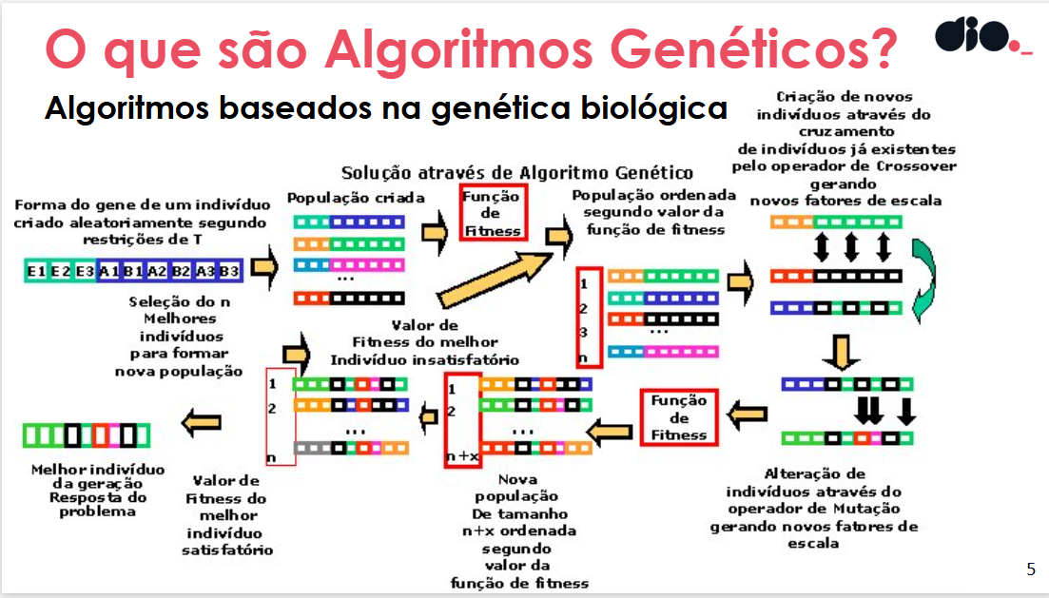

AG = Técnica de busca para achar soluções aproximadas em problemas de otimização e busca

Usado para: Jogos digitais, geração de novos dados, navegação roboticia e IA

ITERAÇÂO = Cada vez que meu algoritmo é executado.

MAQUINA DE VETORES DE SUPORTE (SVM)

O resultado esperado é dividir as classes

Mostra a entrada e diz o que é na saída, criando o /Aprendizado supervisionado/

Utiliza exemplos rotulados

RNA x SVM

A principal diferença é o modo de estabelecer i hiperplano

A SVM busca dividir bem o hiperplano para que não fique nada no meio nem uma amostra no lado errado.

Já a RNA busca minimizar o erro e ter o uma acurácia de +90%. Busca sempre chegar no mínimo global. O mínimo de erro dentro do nosso global

VETORES DE SUPORTE

São coordenadas de observação individual. A SVM é uma fronteira que melhor divide as duas classes.

Podemos ter OUTLIERS : Ela sabe que temos uma amostra que não esta correta e não pode ser classificado corretamente então ele o ignora para não atrapalhar com a operação.

**Um cenário de overfitting ocorre quando, nos dados de treino, o modelo tem um desempenho excelente, porém quando utilizamos os dados de teste o resultado é ruim.**

DATASET = Conjunto de dados que serão tratados

DATASET para detecção : Detecta na imagem o quadrante onde esta o item.

DATASET para segmentação: Detecta a imagem e circula exatamente ela

DATASET para dígitos: detecta variações na escrita de dígitos.

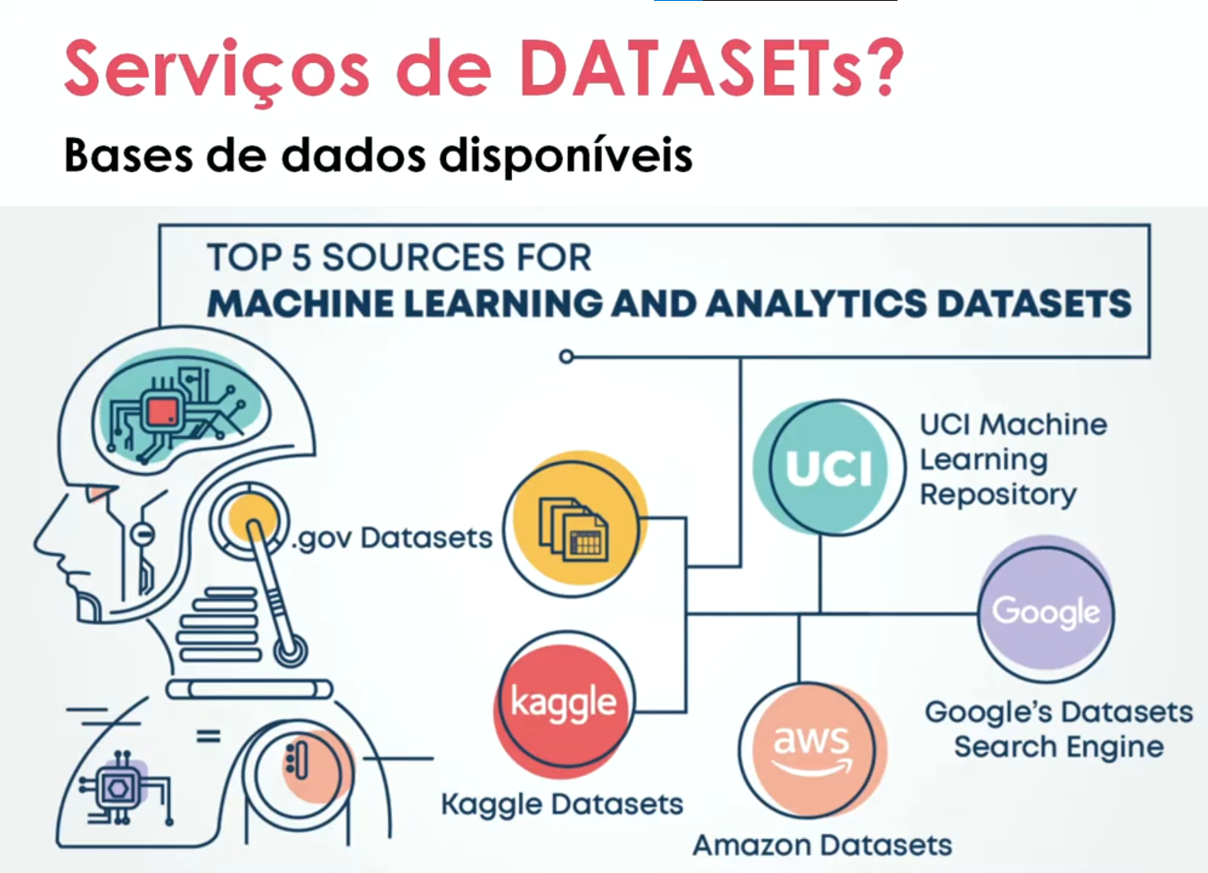

LINGUAGENS PARA ML

Paradigma: Visão do programador sobre a estruturação e execução do codgio

Paradigma de programação imperativa: Relacionada com a nossa linguagem humana.]

Programação Logica: próxima da programação de computadores, utiliza portas logicas, muito utliada para processamento de linguagem natural e criar datasets

Programação Funcional: Focado para resolver problemas matemáticos

POO: Divide o problema em partes para fazer melhor a abstração

VARIAVEIS PARA ML

COMPLEXO - Normalmente é usado para cálculos geométricos. Possui parte real e imaginaria.

Ex: a = 5+2j print(complex(2, 5))

Python Trabalha com arquivos do tipo tensor, uma imagem com uma padrão numérico relacionado. Imagens em jpeg, png podem não apresentar o mesmo desempenho .

NUMPY, SCPYPY, PANDAS, MATLIB,TENSORFLOW, THEANO, PYTORCH, KERAS

# MÉTODO split(): permite dividir o conteúdo da variável de acordo com as condições especificadas